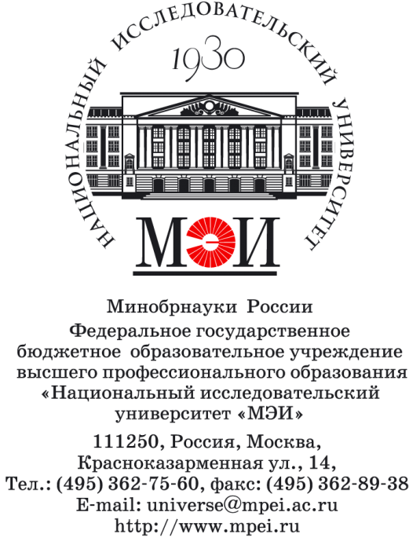 | НИУ «МЭИ» 85 лет

Информационное письмо!

В период с 20 по 22 мая 2015 г. на базе НИУ МЭИ будет проводиться научно-практическая конференция «Нефтяные масла в электроэнергетике: актуальные вопросы применения и контроля качества».
В конференции планируется участие ведущих специалистов различных отраслей, занимающихся вопросами применения и контроля качества масел, а также диагностики состояния теплотехнического, гидромеханического и электротехнического оборудования. В рамках конференции будут рассмотрены актуальные вопросы импортозамещения, применения и эксплуатации следующих видов масел:
- трансформаторные масла;
- турбинные масла для паровых и газовых турбин (в том числе ПГУ);
- турбинные масла для гидроагрегатов;
- индустриальные, компрессорные и гидравлические масла;
- и др.
Научно-практическая конференция предназначена для руководителей, проектировщиков, инженерно-технического и эксплуатационного персонала тепловых, атомных и гидроэлектростанций, электросетевых предприятий, специализированных ремонтных и наладочных организаций, проектных организаций, которые отвечают за организацию эксплуатации и контроль качества масел.
В рамках мероприятия запланировано посещение по выбору действующего производства смазочных материалов и масел, лаборатории по анализу масел и действующих установок по очистке смазочных материалов в аэрокосмической и теплоэнергетической областях.
Стоимость участия в конференции – 6000 руб. Участникам конференции выдается удостоверение о повышении квалификации (в объеме 72 часов) установленного образца.
Заявки на участие в качестве слушателей принимаются до 12 мая. Тезисы докладов на конференцию принимаются на рассмотрение оргкомитета до 8 мая включительно.
Приложения:
- План научно-практической конференции – 1 л.
- Заявка на участие – 1 л.

Ректор НИУ МЭИ
д.т.н., проф. /Рогалев Н.Д./

исп. к.т.н., доц. каф. ТЭС Орлов К.А.
+7 (906) 08-306-08, OrlovKA@mpei.ru
Приложение №1
к информационному письму
План
научно-практической конференции
«Нефтяные масла в электроэнергетике:
актуальные вопросы применения и контроля качества»

№ | Тема
1 | Ассортимент и качество отечественных и импортных свежих масел
2 | Требования НТД к эксплуатации масел, новые международные и отечественные документы (публикации МЭК, технические регламенты таможенного союза, ГОСТ и СТО), необходимость актуализации требований действующих отечественных НТД
3 | Рекомендации по выбору марки масла, в зависимости от их эксплуатационных свойств и конструктивных особенностей оборудования, область применения и порядок смешения
4 | Правила отбора проб, новые технологии и устройства для отбора проб
5 | Прием масел от поставщиков, требования новых НТД
6 | Контроль качества масла при приеме, хранении, подготовки к заливу и заливе в оборудование, эксплуатации (объем, периодичность, нормативные требования, новые методики анализов, другое)
7 | Технологии и оборудование для очистки, осушки, дегазации и регенерации масел
8 | Мероприятия по поддержанию качества масел в процессе эксплуатации
9 | Замена масел, сбор отработанных масел, сбор протечек
10 | Утилизация отработанных масел и маслосодержащих отходов
11 | Реконструкция и модернизация оборудования масляных хозяйств энергетических предприятий
12 | Мониторинг качества трансформаторного масла и диагностика состояния электрооборудования¹
13 | Присадки для трансформаторных масел, стабилизация масел присадками в эксплуатации и при регенерации масел¹
14 | Залив масла в электрооборудование во время монтажа или ремонта, промывка электрооборудования при замене масла¹
15 | Стандартная композиция присадок для турбинных масел, новые перспективные присадки, стабилизация масел присадками в эксплуатации и при регенерации масел²
16 | Предмонтажная и эксплуатационная промывки маслосистем тепломеханического оборудования, способы их проведения (в том числе гидродинамические и химические), оборудование для проведения промывок²
17 | Вопросы применения и контроля качества синтетических масел и пластичных смазок³
18 | Круглые столы обсуждения текущих вопросов и проблем

¹ только для трансформаторных масел.
² только для турбинных масел.
³ могут быть рассмотрены дополнительно за «круглым столом», при условии, если это будет интересно участникам научно-практической конференции.
Приложение 2

Заявка на участие в
научно-практической конференции
«НЕФТЯНЫЕ МАСЛА В ЭЛЕКТРОЭНЕРГЕТИКЕ:
АКТУАЛЬНЫЕ ВОПРОСЫ ПРИМЕНЕНИЯ И КОНТРОЛЯ КАЧЕСТВА»

20−22 мая 2015 г.

Название организации
Сфера деятельности
Ф.И.О. (полностью) участника конференции
Должность
Телефон
Email
Почтовый адрес
Техническая экскурсия | Вариант технической экскурсии | Предпочтительный вариант технической экскурсии
Техническая экскурсия | 1. Действующее производство смазочных материалов и масел
Техническая экскурсия | 2. Лаборатория топлива и масел
Техническая экскурсия | 3. Действующее оборудование по очистке масел для нужд аэрокосмической отрасли
Техническая экскурсия | 4. Установка очистки нефтяных масел
Техническая экскурсия | Я не буду участвовать в технической экскурсии

Заявка на участие в конференции должна быть направлена в адрес оргкомитета по электронной почте postman@twt.mpei.ac.ru Колышницыной Светлане Александровне (+7-903-504-71-14) до 12 мая 2015 г.

